Contents

1.如何上传父子商品 1

2.如何上传单个商品 3

3.如何修改商品变体主题 5

4.如何部分更新商品信息 6

5.如何恢复被删除的商品 7

6.如何使用模板跟卖商品 8

7.如何解除父子变体关系 9

8.如何将单独商品合并成父子变体 11

9.如何将子商品添加父商品中 12

10.如何使用模板批量更新handling time 14

11.如何使用Shipping Override模板 15

# 1.如何上传父子商品

**提示：**以下四项是上传父子商品时**子商品**的**必填项**（模板中显示粉色）（单个商品不填）：

-Parentage

-Parent SKU

-Relationship Type

-Variation Theme

上传父子变体时，**父商品无需填入的六项：**

-price

-quantity

-Product ID

-Product ID Type

-Parent SKU

-Relationship Type

父商品的必填项：

- item_sku

- item_name

- brand_name

- product_subtype

- parent_child

- variation_theme

请注意：CE模板中只有cellphone & accessory 可以上传父子商品，其他都不可以。

**操作方法：**

①通过Inventory > Add Products via Upload > Download Template，下载对应的模板（以clothing 模板为例），通过模板中的Data definition 查看必填项和每一项的释义。

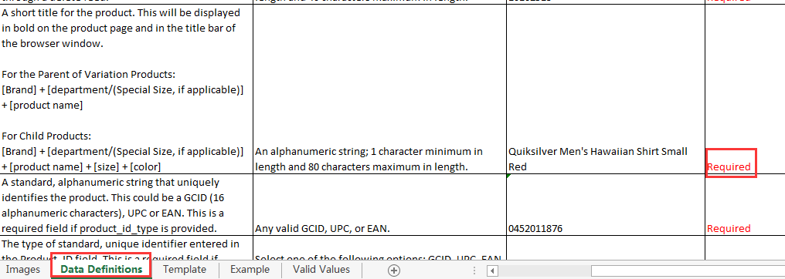

②填入必填信息：



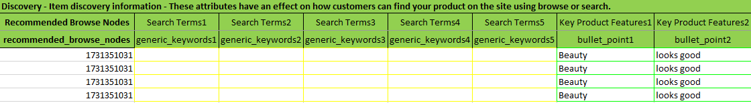

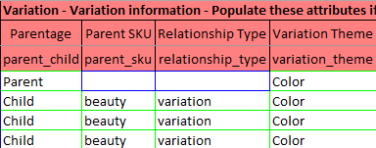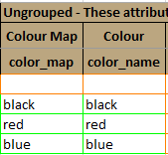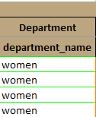

注：通过Inventory > Add Products via Upload，查找**Browse node ID & Department Name**，如下截图:

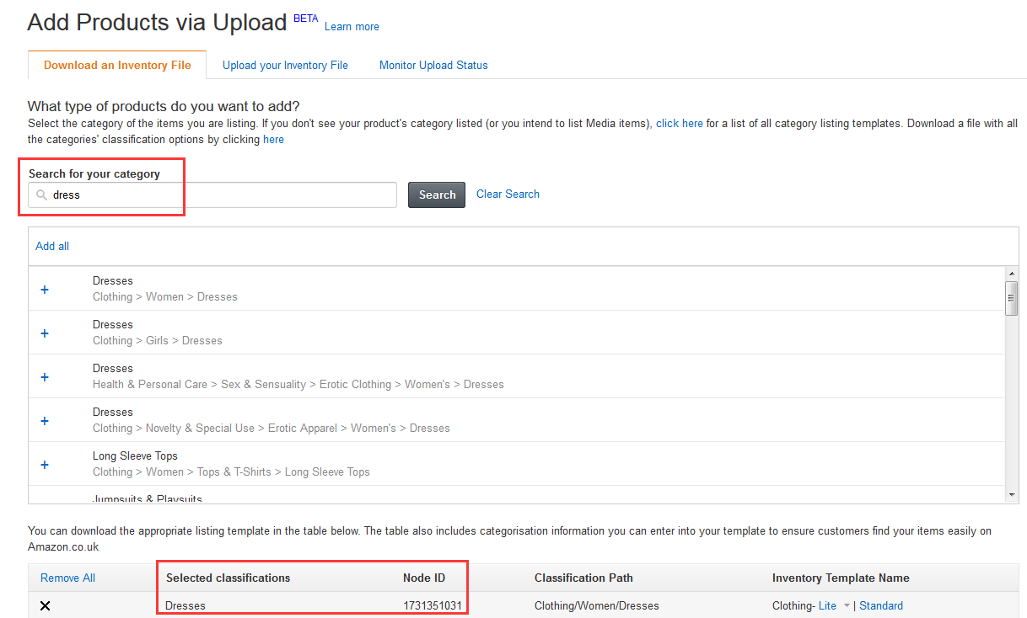

③填写完毕后，将文件保存为“文本文件（制表符分隔）或者 Text (Tab Delimited)(*txt)”进入Inventory> Add products Via Upload > Upload inventory files > Inventory files for Non-Media Category > click Browse > Upload now 进行上传。

④如果想查看处理报告，请进入Inventory> Add products Via Upload > Inventory file upload status> View Processing Report，将内容复制粘贴至Excel查看。

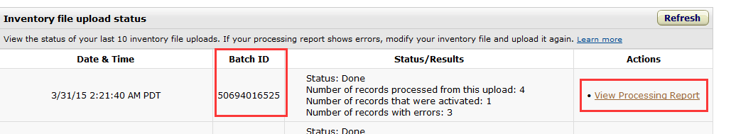

# 2.如何上传单个商品

**提示：**单个上传商品时，以下四项不用填写：Parentage，Parent SKU，Relationship Type，Variation Theme（模板中显示粉色）。

**操作方法：**

①通过Inventory > Add Products via Upload > Download Template，下载对应的模板（以clothing 模板为例），通过模板中的Data definition 查看必填项和每一项的释义。

②填入必填信息：

注：通过Inventory > Add Products via Upload，查找**Browse node ID & Department Name**





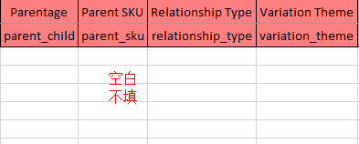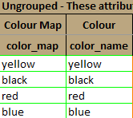

③填写完毕后，将文件保存为“文本文件（制表符分隔）或者 Text (Tab Delimited)(*txt)”进入Inventory> Add products Via Upload > Upload inventory files > Inventory files for Non-Media Category > click Browse > Upload now 进行上传。

④如果想查看处理报告，请进入Inventory> Add products Via Upload > Inventory file upload status> View Processing Report，将内容复制粘贴至Excel查看。

# 3.如何修改商品变体主题

**提示：**修改变体主题必须使用模板更新，在Manage Inventory 页面无法修改。

**操作方法：**

①通过Inventory > Add Products via Upload > Download Template，下载对应的模板，通过模板中的Data definition 查看必填项和每一项的释义。

②填入必填信息：

注：原商品的变体主题为color & size, 下面可以将变体主题改为Size。

原商品信息如下：

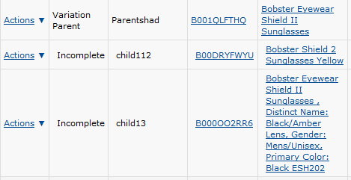

模板填写以下内容：

注：**Product ID Type 需要自己键入 “ASIN”、Product ID填写已经存在的ASIN“B00××××××”如下截图:**

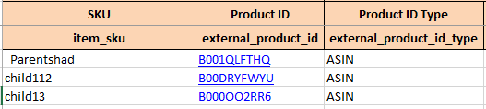

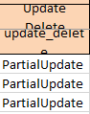 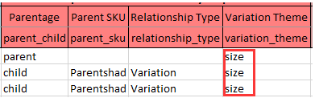 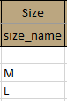

注：商品已经存在于库存中，所以选择Partial Update.

③填写完毕后，将文件保存为“文本文件（制表符分隔）或者 Text (Tab Delimited)(*txt)”进入Inventory> Add products Via Upload > Upload inventory files > Inventory files for Non-Media Category > click Browse > Upload now 进行上传。

④如果想查看处理报告，请进入Inventory> Add products Via Upload > Inventory file upload status> View Processing Report，将内容复制粘贴至Excel查看。

⑤通过检查后台可以发现，商品变体主题已经变为size.



# 4.如何部分更新商品信息

**提示：**部分更新商品信息可以使用模板，也可以在Manage Inventory修改。由于Manage Inventory-Actions- Edit details中的信息并非完全一致，所以有些信息仍然需要使用模板更新。

**操作方法：**

①通过Inventory > Add Products via Upload > Download Template，下载对应的模板，通过模板中的Data definition 查看必填项和每一项的释义。

②填入必填信息：

**以修改商品尺寸为例，只需在模板对应项填入想修改的信息，再Partial Update即可。**



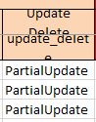 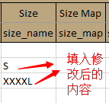

③填写完毕后，将文件保存为“文本文件（制表符分隔）或者 Text (Tab Delimited)(*txt)”进入Inventory> Add products Via Upload > Upload inventory files > Inventory files for Non-Media Category > click Browse > Upload now 进行上传。

④如果想查看处理报告，请进入Inventory> Add products Via Upload > Inventory file upload status> View Processing Report，将内容复制粘贴至Excel查看。

⑤通过检查后台可以发现，商品尺寸信息已经变为XXXXL & S.

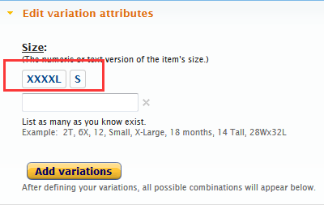

# 5.如何恢复被删除的商品

**提示：**如果因为操作失误误删了商品，只要知道原商品的SKU，ASIN等重要信息，可以通过模板来恢复。

**操作方法：**

①通过Inventory > Add Products via Upload > Download Template，下载对应的模板，通过模板中的Data definition 查看必填项和每一项的释义。

②填入必填信息：

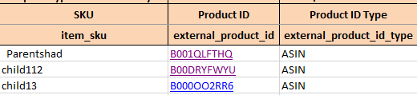 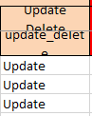

注：**原商品已经删除，所以选择Update.**

只填入以上信息会以单个商品的形式在manage inventory中恢复。

如想恢复 成父子变体关系，需要将其他信息完善，并在父子关系列按照之前的信息填写。

③填写完毕后，将文件保存为“文本文件（制表符分隔）或者 Text (Tab Delimited)(*txt)”进入Inventory> Add products Via Upload > Upload inventory files > Inventory files for Non-Media Category > click Browse > Upload now 进行上传。

④如果想查看处理报告，请进入Inventory> Add products Via Upload > Inventory file upload status> View Processing Report，将内容复制粘贴至Excel查看。

⑤通过检查后台可以发现，商品已经恢复为单个商品。

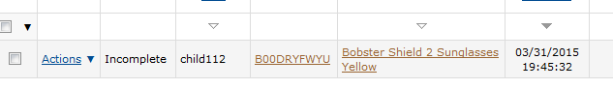

# 6.如何使用模板跟卖商品

**提示：**如果有了被跟卖商品的ASIN, 商品名称等重要信息，可以通过模板来批量跟卖。

**操作方法：**

①通过Inventory > Add Products via Upload > Download Template，下载对应的模板，通过模板中的Data definition 查看必填项和每一项的释义。

②填入必填信息（以Automotive模板为例）：

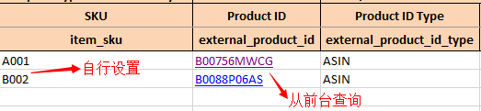

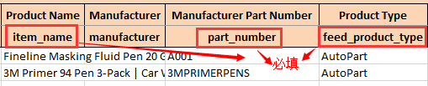

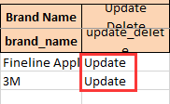 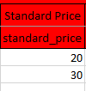 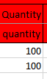

③填写完毕后，将文件保存为“文本文件（制表符分隔）或者 Text (Tab Delimited)(*txt)”进入Inventory> Add products Via Upload > Upload inventory files > Inventory files for Non-Media Category > click Browse > Upload now 进行上传。

④如果想查看处理报告，请进入Inventory> Add products Via Upload > Inventory file upload status> View Processing Report，查看报错。

⑤通过检查后台可以发现，商品已经在库存中跟卖成功。

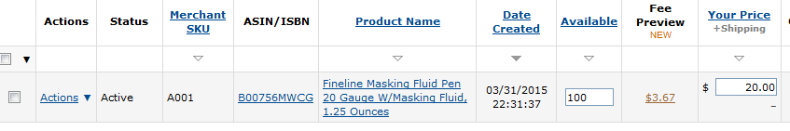

# 7.如何解除父子变体关系

**提示：**解除父子变体关系，即将子商品变成独立商品，必须使用模板更新. 如果在Manage Inventory 页面删除父商品，会将全部父子商品信息删除，请谨慎操作.

**操作方法：**

在Manage Inventory 页面找到此父子变体商品，复制父子商品的SKU、ASIN信息

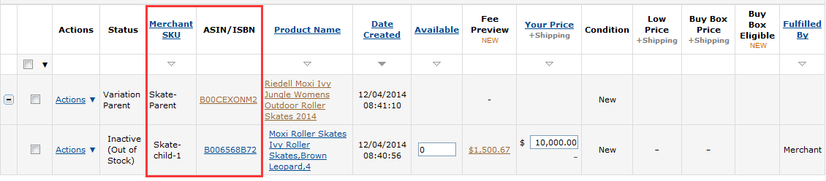

通过Inventory > Add Products via Upload > Download Template，下载对应的模板，将复制的SKU、ASIN 粘贴在模板**SKU** 、**Product ID列，并且补充Product ID Type 、Update Delete如下截图：**

|  |  |  |  |
| --- | --- | --- | --- |
| **TemplateType=Outdoors** | **Version=2014.0314** | **The top 3 rows are for Amazon.com use only. Do not modify or delete the top 3 rows.** | |
| **SKU** | **Product ID** | **Product ID Type** | Update Delete |
| **item_sku** | **external_product_id** | **external_product_id_type** | update_delete |
| Skate-Parent | [B00CEXONM2](http://www.amazon.com/gp/product/B00CEXONM2) | ASIN | Delete |
| Skate-child-1 | [B006568B72](http://www.amazon.com/gp/product/B006568B72) | ASIN | Update |

**注意：**Update Delete列，父商品填写Delete，子商品填写Update

填写完毕后，将文件保存为“文本文件（制表符分隔）或者 Text (Tab Delimited)(*txt)”进入Inventory> Add products Via Upload > Upload inventory files > Inventory files for Non-Media Category > click Browse > Upload now 上传成功后，在Manage Inventory 页面，父子商品关系已经解除，如下截图：

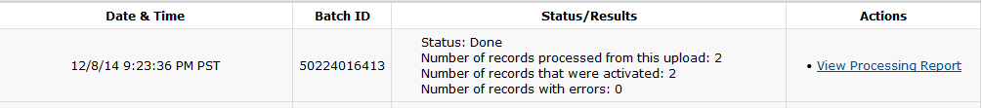

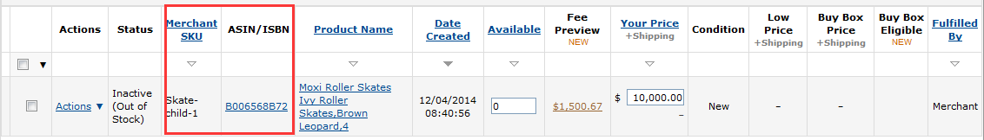

# 8.如何将单独商品合并成父子变体

**提示：**将独立商品合并成父子变体，使所有商品在同一个detail page 页面显示。

**操作方法：**

通过Inventory > Add Products via Upload > Download Template，下载对应的模板。父商品填写所有必填项，比如**SKU、brand name、Product Name 、Manufacturer 等信息，以outdoors模板为例：**

|  |  |  |  |  |
| --- | --- | --- | --- | --- |
| **SKU** | **Product ID** | **Product ID Type** | **Product Name** | **Manufacturer** |
| **item_sku** | **external_product_id** | **external_product_id_type** | **item_name** | **manufacturer** |
| Skate-Parent 2 |  |  | [Moxi Roller Skates Ivy Roller Skates](http://www.amazon.com/gp/product/B006568B72) | Moxi |
| Skate-child-1 | [B006568B72](http://www.amazon.com/gp/product/B006568B72) | ASIN |  |  |

**注意：父商品首次上传，填写Update，子商品填写 PartialUpdate**

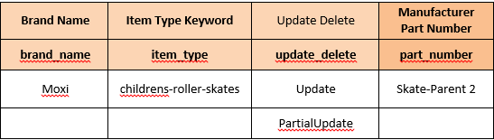

通过Inventory > Add Products via Upload，查找**browse node**，如下截图：

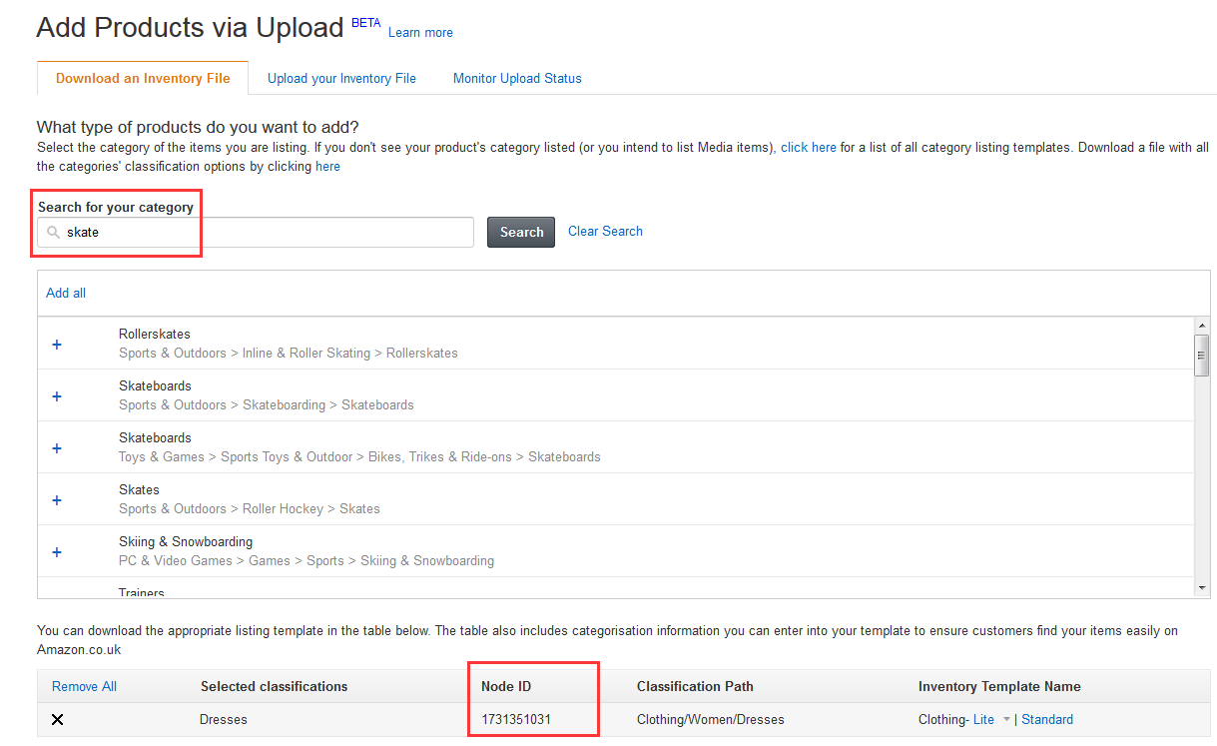

**父子变体部分填写，如下截图：**

**注意：父商品不写：Parent SKU Relationship Type Color Size 或者其他变体主题**

|  |  |  |  |  |  |
| --- | --- | --- | --- | --- | --- |
| Parentage | Parent SKU | Relationship Type | Variation Theme | Color | Color Map |
| parent_child | parent_sku | relationship_type | variation_theme | color_name | color_map |
| parent |  |  | ColorName |  |  |
| child | Skate-Parent 2 | Variation | ColorName | Yellow | yellow |

填写完毕后，将文件保存为“文本文件（制表符分隔）或者 Text (Tab Delimited)(*txt)”进入Inventory> Add products Via Upload > Upload inventory files > Inventory files for Non-Media Category > click Browse > Upload now ，上传成功后，Manage Inventory 页面已经显示变体信息，如下截图：

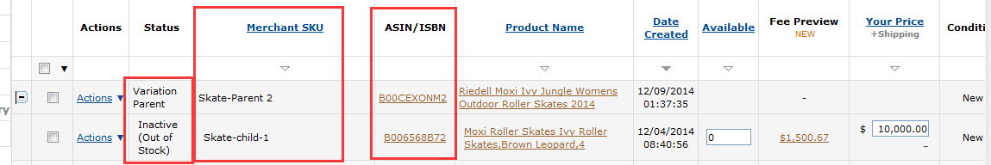

其他信息，比如商品描述 (Product Description) 、搜索关键词 (Search Terms) 、商品图片 (Main image and Other Image URL) 、商品特性 (Key Product Features) 请告知卖家详细补充填写，以上父商品信息是上

传父子变体成功的必填项。

# 9.如何将子商品添加父商品中

**提示：**子商品（FBA）被删除,恢复父级变体，请参照以下截图中的信息填写；子商品（非 FBA）被删除,恢复父级变体无需填写；为父商品添加一个新商品，子商品信息全部填写，Product ID, Product ID Type 不填；

通过Inventory > Add Products via Upload > Download Template，下载对应的模板，填写以下信息

|  |  |  |  |
| --- | --- | --- | --- |
| **SKU** | **Product ID** | **Product ID Type** | **Product Name** |
| **item_sku** | **external_product_id** | **external_product_id_type** | **item_name** |
| HX-F10Y-MY2A | B00OTBC9V4 | ASIN | Wasing Super Bright Powerful LED Flashlight |
| WS-WFL-D4L-01 | B00OTEETWS | ASIN | Wasing Tactical Cree XR-E Q5 Aluminum Flashlight for Outdoor Using(D4L),Black |

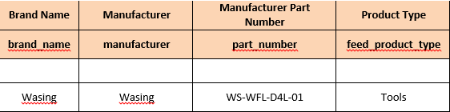

|  |  |  |  |
| --- | --- | --- | --- |
| Update Delete | Standard Price | Currency |  |
| update_delete | standard_price | currency |  |
| PartialUpdate |  |  |  |
| Update | 19.98 | GBP |  |

|  |  |  |  |  |  |
| --- | --- | --- | --- | --- | --- |
|  | Parentage | Parent SKU | Relationship Type | Variation Theme | Mount Bolt Pattern |
|  | parent_child | parent_sku | relationship_type | variation_theme | pattern_name |
|  | parent |  |  | Pattern |  |
|  | child | HX-F10Y-MY2A | Variation | Pattern | D4L |

②父子变体部分填写，填写完毕后，将文件保存为“文本文件（制表符分隔）或者 Text (Tab Delimited)(*txt)”进入Inventory> Add products Via Upload > Upload inventory files > Inventory files for Non-Media Category > click Browse > Upload now

# 10.如何使用模板批量更新handling time

**提示：**Handling Time (Seller Central) = Fulfillment Latency (Inventory Files) = leadtime- to- ship (Price & Quantity Template)

**操作方法：**

**1. 单独设置：**

通过Actions > Edit Details >Offer >[Handling time (in days)](https://catalog.amazon.com/abis/product/DisplayEditProduct?sku=V01025-Red-XL-1&asin=B00NYL6XA8&marketplaceID=ATVPDKIKX0DER&productType=SHIRT) > Save and Finish

**2. 下载对应分类模板，批量设置：**

通过Inventory > Add Products via Upload > Download Template，下载对应分类模板，填写**SKU、Product ID、Product ID Type、Update Delete、****Quantity、Fulfillment Latency，注意：Quantity是必填项**

|  |  |  |  |  |  |
| --- | --- | --- | --- | --- | --- |
| **SKU** | **Product ID** | **Product ID Type** | Update Delete | Quantity | Fulfillment Latency |
| **item_sku** | **external_product_id** | **external_product_id_type** | update_delete | quantity | fulfillment_latency |
| 12345 | [B00OXP3W8K](http://www.amazon.com/gp/product/B00OXP3W8K) | ASIN | PartialUpdate | 10 | 3 |

填写完毕后，将文件保存为“文本文件（制表符分隔）或者 Text (Tab Delimited)(*txt)”进入Inventory> Add products Via Upload > Upload inventory files > Inventory files for Non-Media Category > click Browse > Upload now

注意： WPS办公软件无以上格式，请卖家更换电脑保存上传

**3. 下载****Price & Quantity 模板，不区分商品分类，批量设置（推荐）**

通过Inventory > Add Products via Upload > Download Template，下载**Price & Quantity** 模板，如下截图：

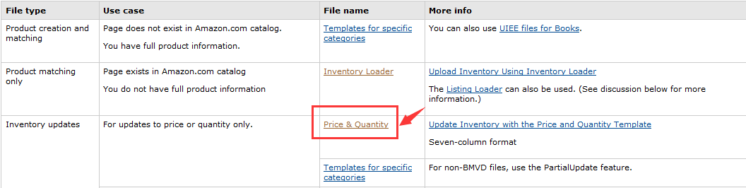

填写**SKU、Quantity、leadtime-to-ship, 注意：Quantity是必填项**

|  |  |  |  |  |  |  |
| --- | --- | --- | --- | --- | --- | --- |
| **sku** | **price** | **minimum-seller-allowed-price** | **maximum-seller-allowed-price** | **quantity** | **leadtime-to-ship** | **fulfillment-channel** |
| 1234 |  |  |  | 10 | 3 |  |

③填写完毕后，将文件保存为“文本文件（制表符分隔）或者 Text (Tab Delimited)(*txt)”进入Inventory> Add products Via Upload > Upload inventory files > **Price & Quantity Files** > click Browse > Upload now

# 11.如何使用Shipping Override模板

**提示：**Shipping Override模板可用于对选定商品按照区域设置不同运费，而卖家后台settings—shipping settings的设置是针对整个店铺内所有商品的。

①请[在此页面](https://sellercentral.amazon.com/gp/help/201576530/ref=au_201576530_cont_200259180)中间部分，下载Shipping Override的模板，参考Data Definition填写以下信息：

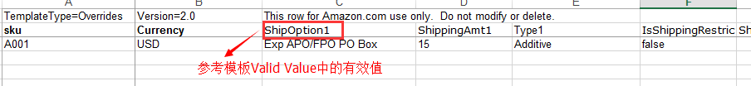

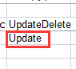**跟上传商品不同，shipping override模板需选择Update**.

②填写完毕后，将文件保存为“文本文件（制表符分隔）或者 Text (Tab Delimited)(*txt)”进入Inventory> Add products Via Upload > Upload inventory files > **Shipping Overrides File** > click Browse > Upload now

③如果想查看处理报告，请进入Inventory> Add products Via Upload > Inventory file upload status> View Processing Report，将内容复制粘贴至Excel查看。